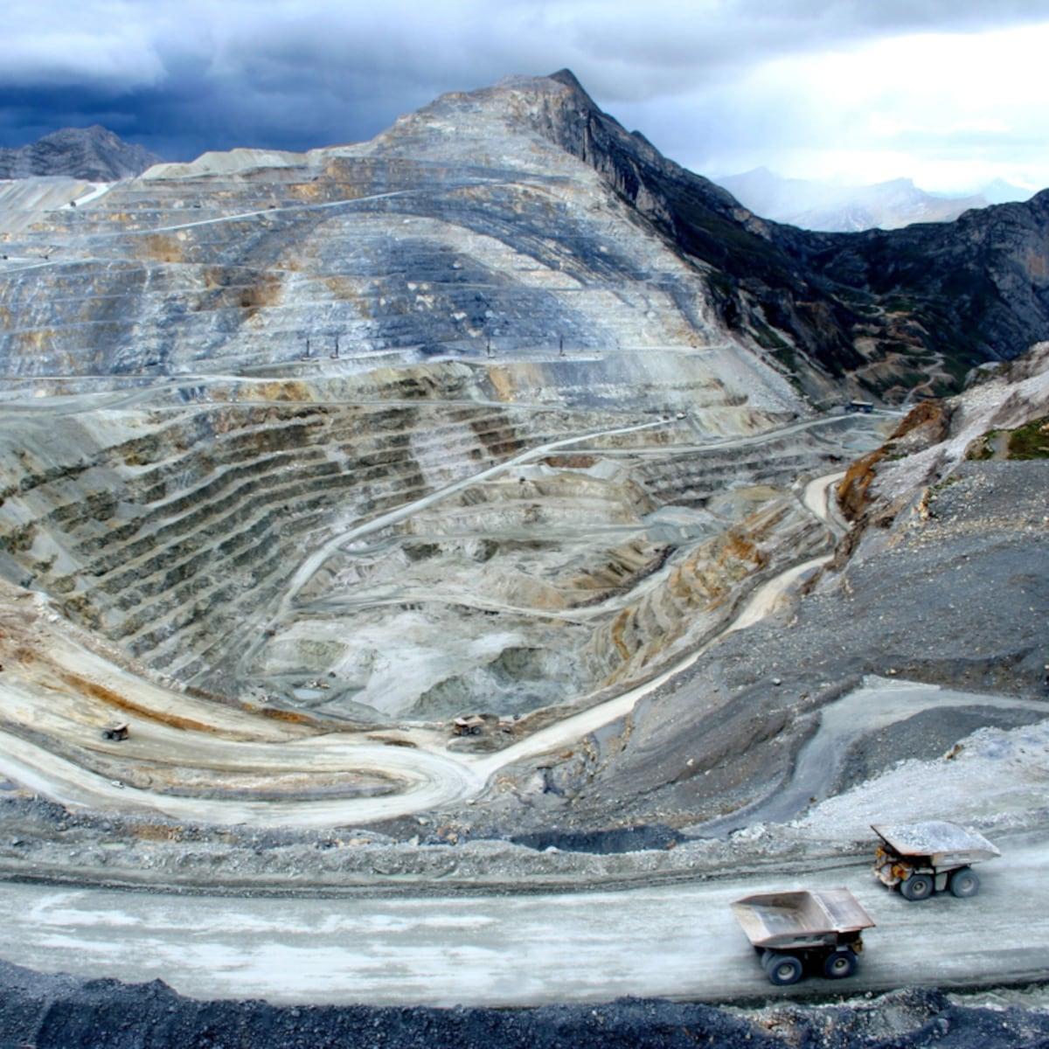



REPORTE SEMANAL VP
ANTAMINA

06 – 12 DE MARZO
2026

REPORTE SITUACIONAL DE LA SEMANA

- CONTEXTO ACTUAL

- Yanacancha registra conflictividad social por reclamos laborales, denuncias de discriminación y preocupación por contaminación; el concentraducto enfrenta riesgos geotécnicos y tensiones políticas locales; Huarmey evidencia avances operativos con impacto positivo; Huaraz presenta presión social por corrupción y servicios básicos; Lima concentra tensiones gremiales mineras y riesgos políticos sectoriales.

- OPERACIÓN YANACANCHA

- Frente de Defensa de Carhuayoc denunció que Antamina incumple convenio laboral, contrata personal externo y no responde carta notarial presentada formalmente.
- Candidato Waly Medina denunció que Antamina discrimina jóvenes sanmarquinos, contrata foráneos, incumple responsabilidad social y autoridades permitieron aprobación del MEIA sin observaciones formales.
- Julio Rímac informó preocupación por metales pesados en San Marcos y anunció nuevos análisis poblacionales desde el 8 de mayo.

- CONCENTRADUCTO

- Restringen tránsito en Racrachaca por riesgo geotécnico que amenaza población y mineroducto de Antamina, requiriendo intervención urgente y medidas de estabilización del terreno.
- Denuncian al alcalde Robert Márquez por presunto direccionamiento de obra pública en Chiquián, con irregularidades técnicas y posibles actos de corrupción municipal.
- Comunidad de Colquioc gestiona implementación de geotanques para mejorar almacenamiento hídrico y fortalecer acceso al agua para actividades agrícolas locales.

- PPL – HUARMEY

- Hospital de Huarmey, financiado por Antamina, entra fase final como primer hospital digital integral de Áncash, beneficiando treinta y tres mil habitantes.
- ANIN inició trabajos de defensa ribereña en río Huarmey para proteger áreas agrícolas y garantizar captación hídrica en sectores Pay Pay y San Nicolás.
- El 9 de abril, ANIN realizó charla informativa a autoridades y población de Huarmey sobre planes de acción para gestión y prevención de riesgos.

- RESIDENCIAL EL PINAR

- Municipalidad de Independencia y UNASAM coordinaron acciones técnicas para abordar contaminación del agua en Monterrey mediante reuniones y futura ejecución de proyectos.

- OFICINA HUARAZ

- Comuneros de Cruz de Mayo protestaron exigiendo sanción contra exdirigente Jorge Pariachi por presunta apropiación ilícita de más de cuatrocientos mil soles.
- EPS Chavín detectó conexiones clandestinas de agua en Huaraz que afectan distribución, exhortando regularización para evitar riesgos sanitarios.

- OFICINA LIMA
- Gobierno designa a Mayra Figueroa como viceministra de Minas pese a rechazo de CONFEMIN, que advierte posibles conflictos y desconfianza en el sector.
- Mineros artesanales, expresan respaldo político a Juntos por el Peru y exigen reconocimiento, justicia laboral y participación en decisiones del nuevo gobierno nacional.
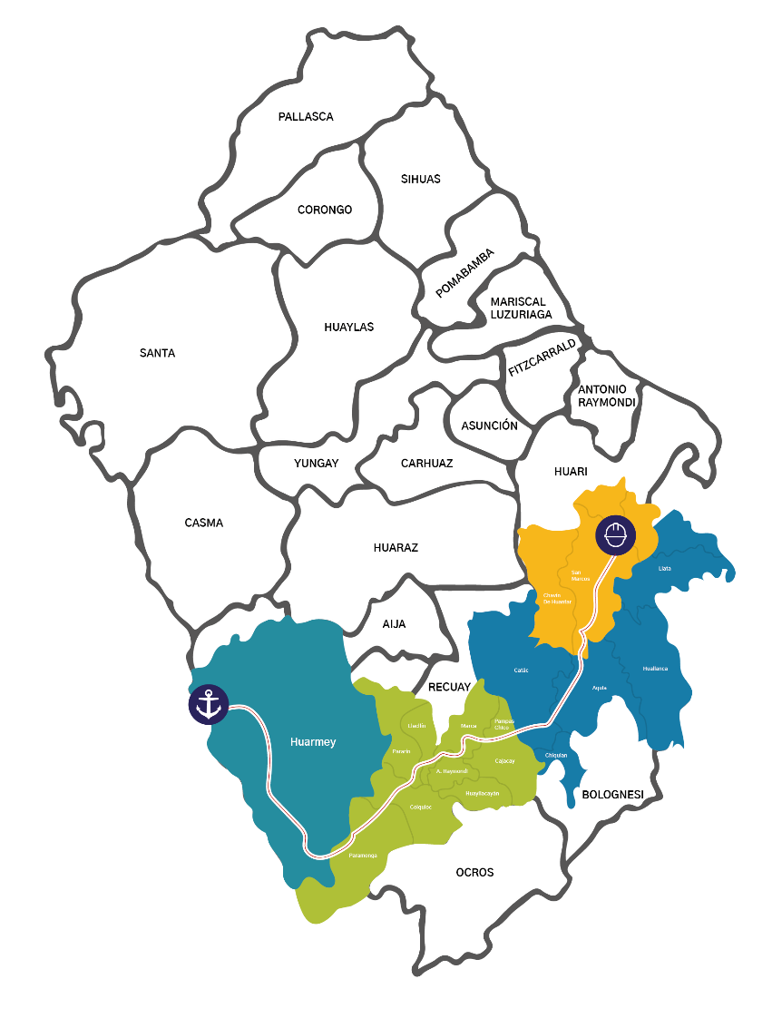
POSIBLES ESCENARIOS
- Reclamos por incumplimiento laboral podrían escalar a conflicto social organizado.

- Julio Rímac podrían impulsar protestas por contaminación en San Marcos.

- Denuncias de discriminación laboral podrían intensificar presión social y política local.

- Riesgo geotécnico podría generar restricciones prolongadas en la zona.

Las denuncias del Frente de Defensa de Carhuayoc, respaldadas por carta notarial, evidencian un cuestionamiento directo a Antamina por presunto incumplimiento del convenio laboral y falta de respuesta institucional. Este escenario se intensifica con la narrativa política impulsada por el candidato Waly Medina, quien posiciona acusaciones de discriminación laboral y falta de responsabilidad social, incorporando el tema en la agenda electoral local. Asimismo, la intervención de Julio Rímac, dirigente comunal con historial de confrontación, al instalar la problemática de metales pesados y promover nuevos análisis poblacionales, podría articular demandas sociales y sanitarias, incrementando la presión comunitaria sobre la empresa y elevando el riesgo de conflictividad sostenida en San Marcos.
INFORMACIÓN A CONSIDERAR

